问题：
- 为什么我们做了一轮又一轮流程，但是效果不好呢？
- 为什么我们设计一套又一套制度和标准，但是总是束之高阁呢？
- 为什么我们实施各类管理体系时更关注设计和优化，总是忽视落地执行呢？
- 为什么我们总是抱着100多年前开创的职能管理模式不放手呢？
- 为什么我们的变革一轮比一轮更难有效呢?
。。。。。。
很多企业总是一成不变的用职能管理思想开展流程管理，导致一轮又一轮的流程管理项目成效差，甚至失败，因为他们（也有一些中国咨询公司都是这个理念）注重的是流程设计（画流程图）或优化，而忽视了如何使流程真正有效的落地！

《流程管理体系建设与流程架构设计》
——带您跨入21世纪：流程型组织时代

“流程是组织最重要资产和核心竞争力，
却往往是被企业忽略或无法有效管理的部分，
然而它对战略执行结果具有决定性的影响！
流程管理的精髓是：提升组织的整体绩效和竞争力！”
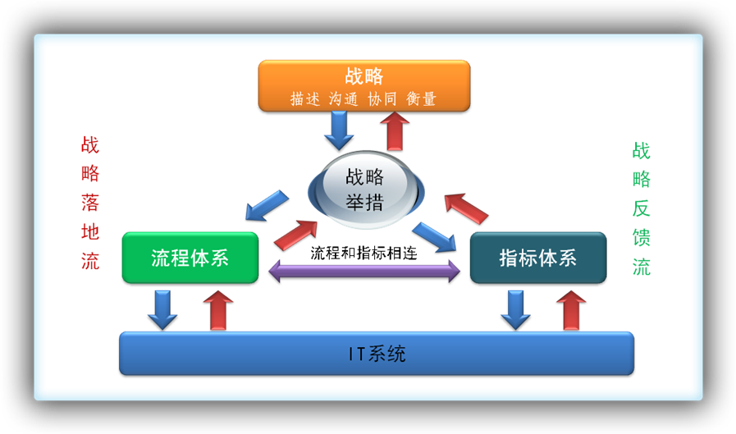

- 【背景】
实现卓越绩效是所有组织的共同追求。面对21世纪激烈的竞争环境，如何提升组织竞争力和生存能力是共同的挑战。目前管理思想和方法层出不穷：质量管理、风险管理、战略管理、精益管理、合规内控、卓越绩效管理……但无论什么管理，都只是手段，是药方，而组织的核心价值链、业务流程架构以及核心流程的清晰化和不断完善才是根本，流程管理是所有其他管理的基石！
如何建设流程管理体系是一个困扰很多企业的难题，很多组织都是临时性的邀请咨询公司来解决这个问题，但是流程管理体系建设是一项永续开展的工作，需要靠自身才能达到目标，目前，各类组织都认识到了流程管理的重要性，但是却缺乏专业人才，导致很多组织实施困难或失败。这套系统化、国际领先的流程管理理念、方法和工具，已广泛的应用在国际知名企业，如：丰田、雀巢、可口可乐、戴尔、飞利浦、西门子、索尼、摩根银行、巴克莱银行等国际知名企业，国内企业包括海尔、中国移动、中石油、中石化、建设银行等国内知名企业。

- 【课程特色】
- 互动——实际操练，体验（流程设计、指标设计、流程架构设计等）；

- 【课程优势】
- 国际领先的BPM理念、方法和工具——已被世界上700多家知名企业采纳；
- 国际知名企业案例分享——具有超前的震撼力；
- 先进的流程管理工具——免费试用流程管理软件（国际知名企业广泛使用中）。

- 【课程价值】
- 了解组织管理模式的发展趋势——21世纪：流程型组织
- 了解组织战略落地机制
- 理清流程、战略、指标和IT系统关系
- 区别职能管理与流程管理，理清工作流与流程及制度与流程的关系
- 掌握组织流程管理体系建设方法
- 认识21世纪流程型组织（精益流程管理）的价值
- 学习和掌握标准流程语言
- 理解组织绩效与部门绩效、岗位绩效关系
- 帮助解决流程与指标的关系问题
- 掌握流程监控的方法和机制
- 了解组织价值链概念和流程层级
- 掌握端到端流程以及层级式流程概念
- 了解流程型组织特征、优势和适用的组织
- 了解流程型组织建设的总体规划
- 了解组织流程管理变革的注意事项
- 了解流程“人性化”的价值和意义

- 【课程对象】
- 追求高成长的企业家和决策者
- 集团总部的运营、流程管理部门、IT或高层管理人员
- 关注“战略&流程&绩效”的中层管理人员
- 致力于BPM领域发展的管理者
- 【讲师】
刘新华——流程管理、变革管理与组织高绩效管理实战专家
中企联 首席顾问
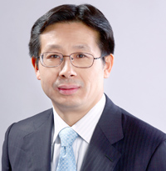
北京大学 客座教授
中国质量协会 BPM讲师
中国人力资源开发研究会 特聘讲师
中国交通运输协会 特聘专家
职业指南频道 特聘讲师

刘新华老师咨询或培训过的数百家客户包括（但不限于此）：

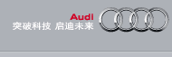
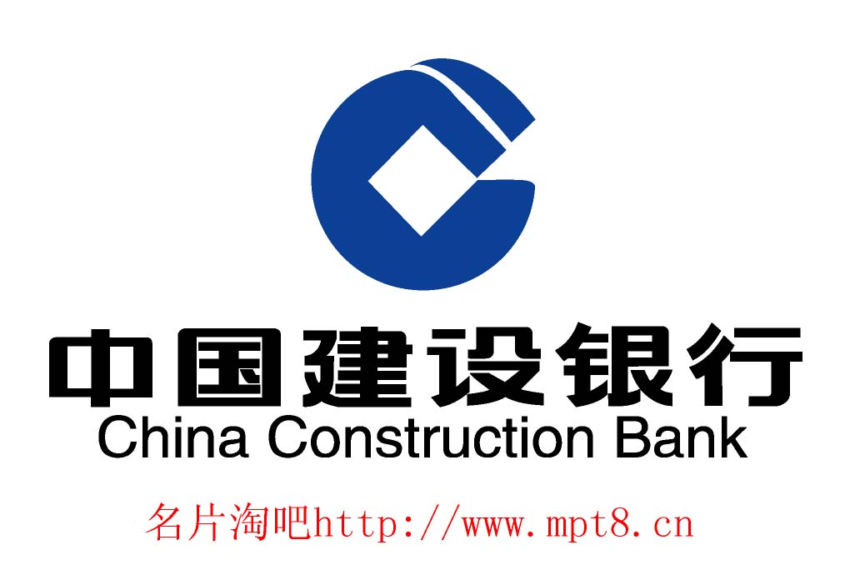

- 【课程大纲】
- 认识流程及流程管理价值
您所在的组织不同部门之间会相互扯皮、遇事推诿吗？组织是强调部门垂直管理还是强调协同化、标准化？跨部门协同的理念在组织的管理实践中得到体现了吗？什么样的流程才是好流程。。。。。。
- 什么是流程
- 流程观念及带来的影响
- 流程与工作流的理解误区
- 流程与制度的理解误区
- 流程管理及价值
- 案例分享
- 传统流程管理及与现代流程管理比较
您的企业有哪几大流程需要管理？对其定期开会反思、改进了吗？组织管理者关心的是宏观的流程，而具体操作的人关心的是微观的流程，那么如何从宏观分解细化到微观？您组织的流程都能人性化使用吗？还是很多都只是能看看的流程？如果要推进流程管理和实现流程的持续改进，怎么做。。。。。。
- 流程管理理念
- 流程管理特征
- 流程管理发展阶段
- 与传统流程管理的比较
- 流程管理体系模型—方法论、工具、业务流程架构（流程图）、PPI（流程指标）、流程审计制度、流程文化等

- 流程管理实施的普遍问题
为什么中国很多组织实施了多轮流程管理项目都不理想，甚至是失败？长期无效的项目实施会给员工带来什么恶劣影响？我们应该吸取哪些教训？。。。。。。
- 流程管理实施问题及分析
- 流程与战略关系的脱节
- 流程与组织关系的混沌
- 流程与制度关系的混沌
- 流程与指标的脱离
- 流程缺少有效的监管

- 流程设计与优化
您组织现有的流程都能真正指导员工作业吗？流程的每个岗位到底该如何干？岗位工作都怎么标准化、指标化？老员工的经验和知识怎么传承给新员工？如何设计真正能使用的流程？。。。。。。
- 业务流程描述
- 流程设计基础
- 流程的分析与诊断
- 流程设计的评价标准
- 流程的持续优化与改进
- 案例分享
实战演练：业务流程清单

- 流程指标设计
您组织的流程与指标建立关联了吗？考核指标是否还只是针对员工个体？如何建立指标与流程的关联呢？。。。。。。
- SCOR模型介绍
- 流程指标设计维度
- 流程指标设计方法和步骤
- 流程指标设计案例介绍
- 流程指标设计练习和问题分析
- 案例分享
实战演练：流程指标设计

- 流程架构体系设计
您组织的价值链能清晰的给大家描述出来吗？是否每个部门都有自己流程？与其他部门之间的衔接都很清晰吗？影响客户满意度的是否常常是组织内部的责权利不清晰导致？组织有很多很多流程，是否都是散装的？如何搭建系统的业务体系架构来提升组织整体绩效……
- 流程架构的概念
- 设计流程架构的意义和作用
- 建立基于战略的流程架构体系
- 流程架构体系的内涵和设计方法
- 世界知名企业的流程架构介绍
- 流程架构设计练习和问题分析（结合自己组织的现状情况）
- 案例介绍
实战演练：价值链业务

- 流程管理体系规划与实施
您组织的流程都真正执行了吗？不能执行的原因都是什么？我们掌握了持续改进的方法了吗？老员工的经验和知识怎么传承给新员工？如何打造不依赖于个人精英的企业级执行力？。。。。。。
- 流程管理体系的内涵
- 流程管理体系规划
- 流程管理体系实施方法论
- 流程审计和持续改进
- 案例分享

- 流程管理体系的组织模式设计和监控
您组织的流程实现集中的管理了吗？制度、标准、模板、指标、岗位等都与流程建立关联了吗？什么部门在监控流程的有效执行？什么部门又在负责流程体系的持续改进？流程、制度、标准等都是分散在各部门吗？。。。。。。
- 流程管理组织模式建议
- 流程管理组织未来模式
- 流程管理的组织架构
- 流程管理体系的监控部门职能职责
- 国际知名企业的案例分享

- 流程型组织建设
您的企业在职能管理模式下都遇到什么问题？管理层级是否较多？管理效率是否较低？是否需要变革来寻求组织业绩的突破？如何建设流程型组织……
- 流程型组织概念
- 流程型组织特征及组织架构
- 流程型组织的建设步骤和方法
- 什么组织适合建设流程型组织
- 世界上第一家打造流程型组织的经典案例

- 流程管理项目实施注意事项
- 流程管理变革应注意的事项
- 丰田汽车变革案例分享

打通组织脉络,让BPM在实践中前行！
通过丰富、详实的经典案例，从不同角度阐述流程管理实践中的宝贵经验和教训，使您从完美的流程管理实施项目中学到知识和经验，并能使您所遇到的诸多困惑、曲折烟消云散！

- 【课程安排】
2014年03月28-29日北京 2014年04月26-27日北京 2014年05月30-31日北京
2014年06月28-29日北京 2014年07月25-26日北京 2014年08月30-31日北京
2014年09月26-27日北京 2014年11月29-30日北京 2014年12月26-27日北京
2014年04月19-20日上海 2014年06月21-22日上海 2014年8月23-24日上海
2014年10月18-19日上海 2014年12月20-21日上海
2014年03月15-16日深圳 2014年05月17-18日深圳 2014年7月19-20日深圳
2014年09月20-21日深圳 2014年11月22-23日深圳
费用：3800元/人（含2天的学费、资料费、会务费等）
- 报名流程：认真填写下方报名回执表，以传真或邮件提交，教务人员电话核定报名信息，学员交纳学费，传真汇款凭证至教务，发送报道通知，上课。（报名表复印有效）。
- 食宿：外地学员可以代办住宿，费用需自理
- 通知：参加完本次课程可以根据个人需要自行申请办理国家专业人才库流程管理师证书！
证书需提交材料为（彩色照片2寸4张（底色不限），身份证复印件、学历证复印件各一份和学员登记表）出证时间：一个月左右
注：本证书费用与课程无关，需单独交费办理

联系方式：中国人力资源开发培训网
咨询电话：010-51797066 传真：010-51797066

联 系 人：贾老师

13641099928
电子邮箱：zqlh2009@vip.126.com 网 址：www.hrkf.cn

《流程管理体系建设与流程架构设计》培训报名表

单位名称： |  |  |  |  |  | 单位性质：
通讯地址： 邮编： |  |  |  |  |  | 单位网址：
指定  联系人 | 姓名 | 性别 | 职务 | 电话 | 传真 | 手机 | 邮箱
参加学习人员名单
培训需求及问题

注：会场座位安排按报名先后顺序排列，请及时提交报名表。 报名日期 2014年 月 日

